Flachdichtung für quadratische Kassette NG9, EPDM, DIN 1629

OBO Bettermann

Eigenschaften

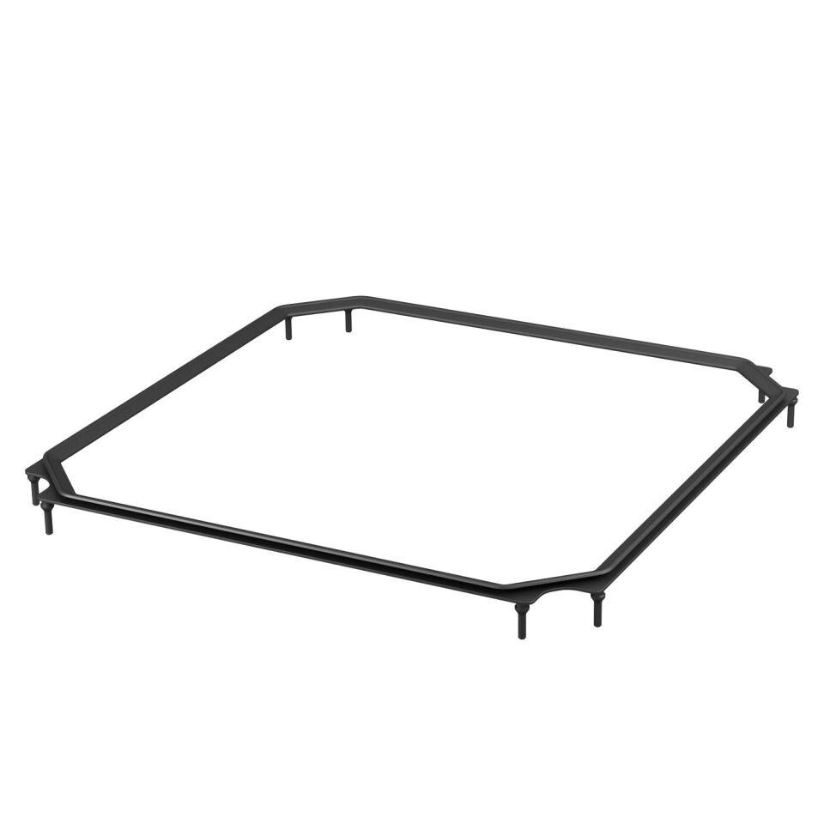

GTIN:

4012195983279

HAN:

7407109